Medien-Information

Datum 26.05.2023
Nr. PI 2386
Anzahl Zeichen 2291
Kontakt Müller Martini AG
Untere Brühlstrasse 17, 4800 Zofingen/Schweiz
Telefon +41 62 745 45 45
info@mullermartini.com, www.mullermartini.com

Nach der Klebebindung modernisiert CPB auch die Hardcover-Produktion

Ein Jahr nach dem Kauf einer Klebebindelinie Alegro investiert Casa Publicadora Brasileira (CPB) mit Sitz in Tatuí im Bundesstaat São Paulo auch in zwei neue Hardcover-Systeme von Müller Martini.

Das der Seventh-day Adventist Church gehörende Unternehmen, einer der technologisch führenden grafischen Betriebe in Brasilien, vertraut seit vielen Jahren auf Weiterverarbeitungs-Lösungen von Müller Martini. Jüngste Investitionen waren ein Sammelhefter Primera MC, ein Klebebinder Vareo mit Dreischneider InfiniTrim und vor Jahresfrist ein Klebebinder Alegro, der in diesen Tagen installiert wird.

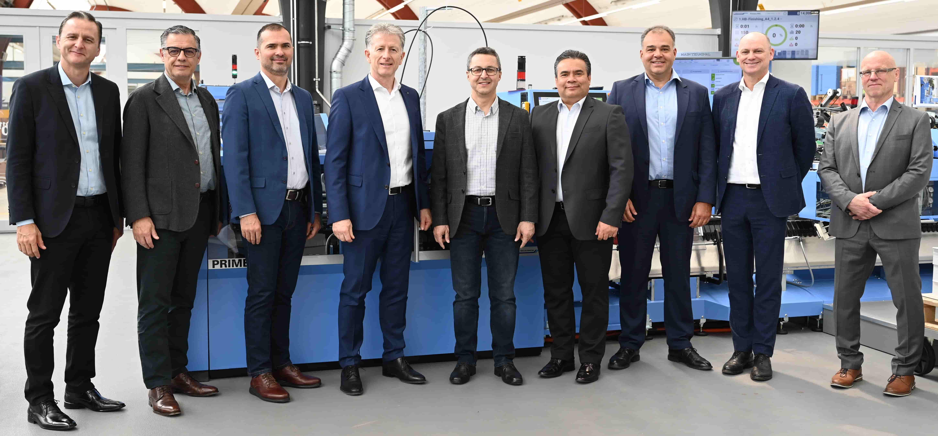
Im Print Finishing Center in Zofingen stiessen die Seventh-day Adventist Church, CPB und Müller Martini auf den Verkauf einer Buchlinie Diamant MC 60 und Rückenbeleim- und Fälzelmaschine RF 700 an.

Neben der Sammelheftung und der Klebebindung ist das Unternehmen, das von der Vorstufe über den Druck bis zur Weiterverarbeitung die gesamte grafische Produktionskette abdeckt und seine Türen als langjähriger Partner von Müller Martini auch für andere brasilianische Kunden jederzeit offen hat, auch im Hardcover-Segment engagiert. Um auch dort auf dem neusten technologischen Stand zu sein, investiert CPB als Ersatz für eine BF 530 in eine Buchlinie Diamant MC 60 und eine Rückenbeleim- und Fälzelmaschine RF 700. Beide Systeme werden im kommenden Jahr installiert.

Die RF 700, die als 30- oder als 70-Takte/Minute-Linie konfiguriert werden kann, ist die universellste Ableimlösung für fadengeheftete Buchblocks: Vorsätze ankleben, Ableimen und Fälzeln – alle Prozesse erfolgen in einer einzigen Maschine. Das CoPilot-System ermöglicht zudem eine effiziente Bedienung und schnellste Rüstzeiten.

Die Seventh-day Adventist Church Latin America – vertreten durch Stanley Arco (Präsident), Marlon Lopes (CFO) und Edward Heidinger (Sekretär) – und CPB – vertreten durch Edson Medeiros (Präsident) und Uilson Garcia (CFO) – nutzten den jüngsten Investitionsentscheid zu einem Besuch des Müller Martini-Hauptsitzes in Zofingen und zu einem Treffen mit Bruno Müller, CEO von Müller Martini.

Erfahren Sie in diesem Blog auf der Website von Müller Martini und in diesem Video mehr über die Vorzüge der Rückenbeleim- und Fälzelmaschine RF 700.

